用Dart开发Android应用（sky应用）

流弊的Google公司，为了解决Android的卡顿问题，为此下了是不少的决心，这不最新研发的Sky移动应用UI框架，在用户界面和高质量的UI交互设计，很是让人惊艳。在官方的Github上又说，运行质量能保证在120Hz。我们知道我们能体验的最低流畅帧率是60Hz，为一倍的流畅度，更是令人咋舌。于是我的好奇心趋势我要研究一番，在官方Github的说明中有说，Sky的核心引擎，是运用C++编写的。这就不难怪了。
其他的介绍我就不赘述了，网上整篇大论的相似度极高的博文很多，想了解的可以自己查询。
我们都知道学一门语言，首先第一件事儿就是不管你掌握不掌握，都要写那么一段话，Hello World!没错，我们来看下Dart有没有一个简单的案例来供我们学习。
1.要配置你的电脑
我们开发前肯定需要配置你的电脑。官方给出的必要条件如下：
下载Dart SDK：https://www.dartlang.org/tools/download.html
下载adb：https://developer.android.com/sdk/installing/index.html
下载Sky SDK：https://github.com/domokit/sky_sdk.git（当然git下载源码，你可以git或者down他们的zip包）
配置adb的环境变量和dart_sdk的环境变量。
这里adb的环境变量，网上博文有很多，大家可以自己解决。dart_sdk，我们可以配置成环境变量，也可以不配置。我比较喜欢把它配置成环境变量，因为使用起来会方便很多。所以我来说下怎么配置dart_sdk的环境变量：
如果你是mac，要在~/.bash_profile 文件中从adb环境变量后面紧接着配置如图：
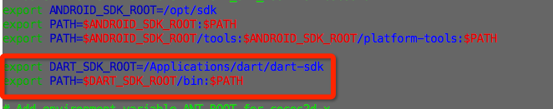
因为我们一会儿用到的 > pub get 命令，是在dart-sdk/bin 下的。我的dart-sdk放置是我自己的位置，大家找到你自己对应的位置即可。
2.连接手机
没的说吧，手机会连把，把开发者模式打开，usb调试打开。和正常调试Android项目是一样的。
3.运行sky的demo
- 注意我们如果配置好了dart_sdk的话，要重启下Terminal，然后找到你刚刚下的sky SDK，里面有一个自带的hello_world程序，在hello_world的demo中，执行命令 > pub get，如图：
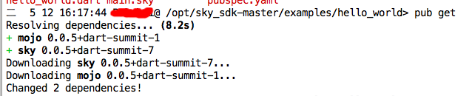
- 然后在hello_world根目录下，执行官方提供的命令：> ./packages/sky/sky_tool start --install如图：
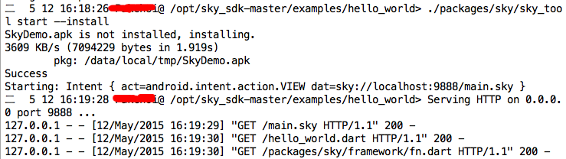
这时你的手机上会有个demo app，叫sky，观察下sky应用确实效果很不错，列表流畅，动画流畅，我手里的Nexus 4根本没有卡顿的迹象。
就先写到这吧，后续的内容我会抽时间补上。

